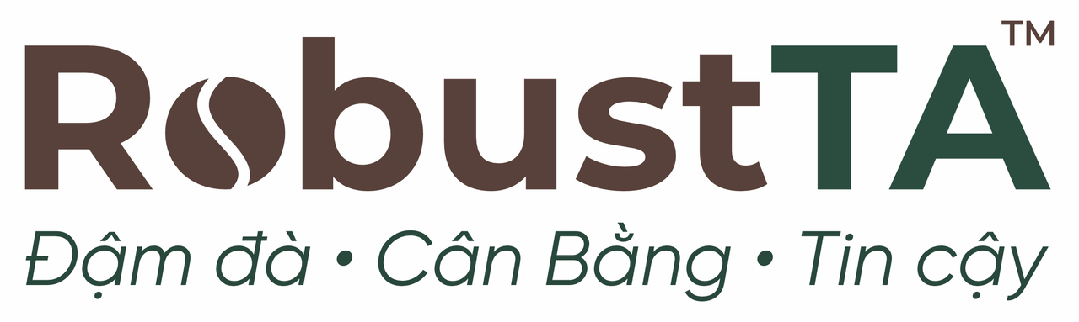
RobustTA Logo
Module Best Sellers: RobustTA Signature
Module thương mại điện tử (E-commerce Module) cho Trang Chủ
1. Chiến Lược & Vị Trí Module (Placement Strategy)
Module "Best Sellers" đóng vai trò là "mỏ neo" chuyển đổi (conversion anchor) quan trọng nhất trên Trang Chủ. Đây không chỉ là nơi hiển thị sản phẩm, mà là khu vực điều hướng tâm lý khách hàng đi từ "nhận biết" (Brand Awareness) sang "hành động" (Purchase Action) bằng cách giới thiệu 3 dòng sản phẩm cốt lõi đại diện cho phổ hương vị của RobustTA: Rich (Đậm đà), Balanced (Cân bằng) và Trust (Tin cậy).
Đề Xuất Vị Trí (Placement)
Vị trí tối ưu: Ngay sau Hero Banner (Scroll 1.5).
Lý do: Hero Banner làm nhiệm vụ gây ấn tượng thị giác. Ngay khi người dùng cuộn xuống (scroll), họ cần thấy ngay "Giải pháp" (Product) thay vì phải đọc quá nhiều nội dung giới thiệu chung chung. Đặt bộ 3 Best Sellers ở đây giúp rút ngắn hành trình mua hàng (Sales Funnel).
A/B Testing Headlines
Option A: Trực diện & Thúc đẩy (Direct)  Bộ Ba Signature Bán Chạy Nhất  "Khám phá 3 hương vị cà phê cốt lõi được yêu thích nhất tại RobustTA." | Option B: Cảm xúc & Trải nghiệm (Emotional)  Gu Cà Phê Của Bạn Là Gì?  "Từ Đậm Đà truyền thống đến Cân Bằng hiện đại - Chọn vị cà phê dành riêng cho bạn."
2. Chi Tiết Sản Phẩm & Nội Dung CMS
Dưới đây là thông số kỹ thuật nội dung (Content Specs) cho 3 thẻ sản phẩm (Product Cards). Nội dung được tối ưu để hiển thị gọn gàng trên Card nhưng vẫn đủ thông tin SEO và kích thích vị giác (Sensory Marketing).
Sản Phẩm 1: R 500g (Rich - Đậm Đà)
Đại diện cho gu cà phê truyền thống Việt Nam: mạnh mẽ, đậm sâu và bừng tỉnh.
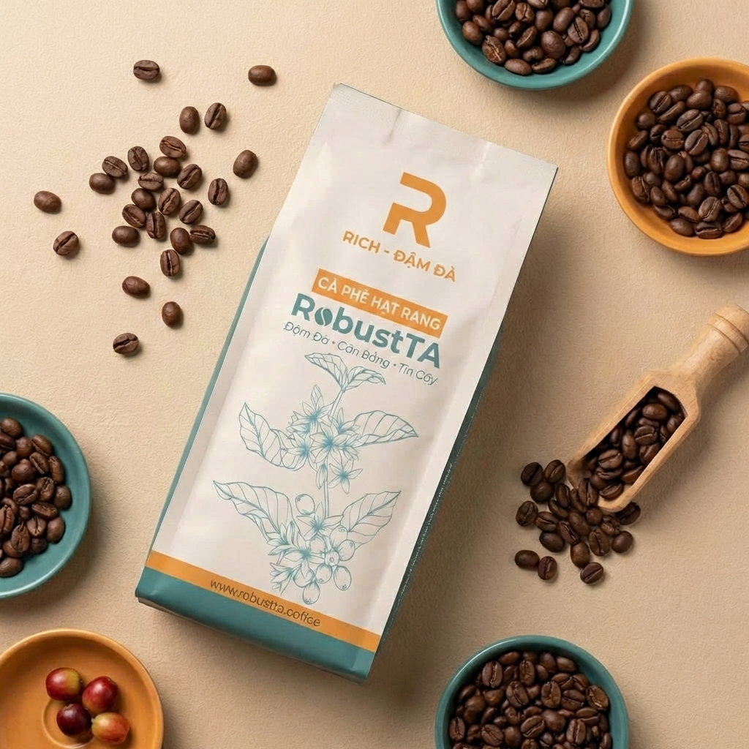  Visual hiển thị trên Card (Flatlay) | Trường CMS (Field) Nội dung nhập liệu (Value)  Product Name Cà Phê Hạt Rang R (Rich) - 500g  Tagline / Sub-title Đậm Đà & Bừng Tỉnh  Price (Bảng giá 2026) 258.000₫ (Đồng bộ Sale Price từ Woo)  Promotion (Auto) Mua 500g tặng 200g cùng loại  Taste Notes - Dark Chocolate (Sô-cô-la đen) - Brown Sugar (Đường nâu) - Full Body (Hậu vị dày)  Roast Level Dark Roast (Rang Đậm)  CTA Button (Woo) Add to Cart (Ajax Trigger)  Link (Slug) /san-pham/r-500g  SEO Alt Text Cà phê hạt rang RobustTA dòng R 500g, logo RobustTA cam, bao bì chuẩn xuất khẩu, quà tặng kèm 200g.
Sản Phẩm 2: B 500g (Balanced - Cân Bằng)
Sự giao thoa hoàn hảo giữa hương thơm phong phú và vị đắng dịu, dành cho người gu hiện đại.
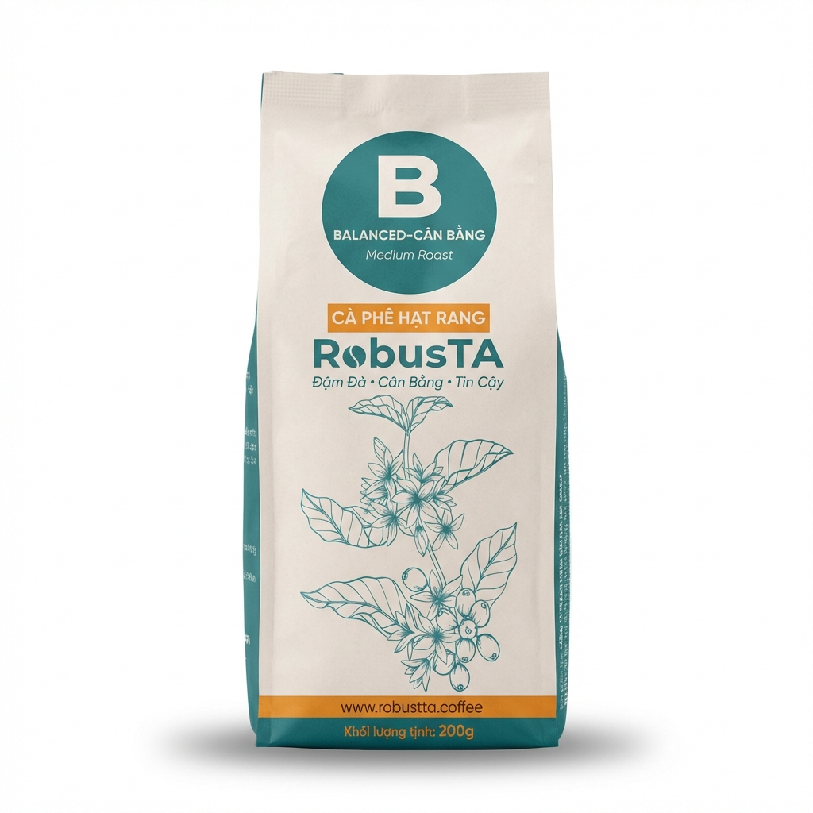  Visual hiển thị trên Card (Packshot) | Trường CMS (Field) Nội dung nhập liệu (Value)  Product Name Cà Phê Hạt Rang B (Balanced) - 500g  Tagline / Sub-title Cân Bằng & Tinh Tế  Price (Bảng giá 2026) 282.000₫ (Đồng bộ Sale Price từ Woo)  Promotion (Auto) Mua 500g tặng 200g cùng loại  Taste Notes - Nutty (Hạt rang) - Caramel (Caramel ngọt) - Smooth Finish (Êm dịu)  Roast Level Medium Roast (Rang Vừa)  CTA Button (Woo) Add to Cart (Ajax Trigger)  Link (Slug) /san-pham/b-500g  SEO Alt Text Cà phê hạt rang RobustTA dòng B 500g, logo RobustTA, bao bì xanh ngọc, cà phê pha máy ngon, tặng 200g.
Sản Phẩm 3: T 500g (Trust - Tin Cậy)
Hương vị nguyên bản, mộc mạc và chân thật nhất. Lựa chọn an toàn cho mọi khởi đầu ngày mới.
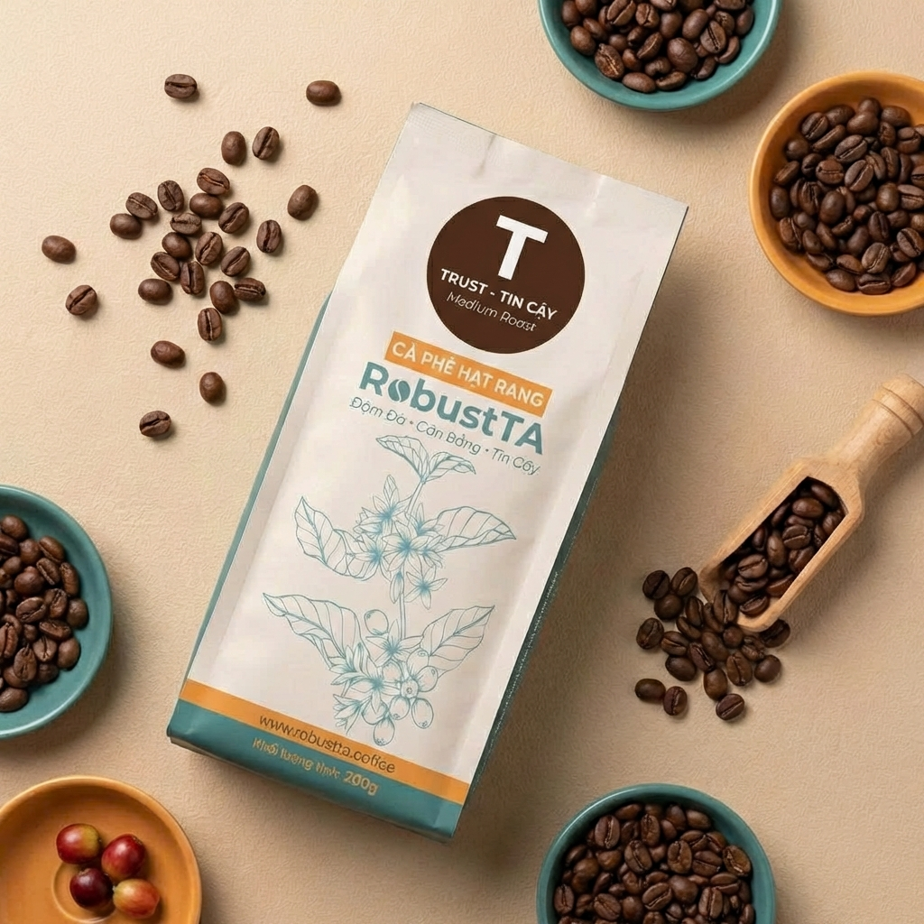  Visual hiển thị trên Card (Flatlay) | Trường CMS (Field) Nội dung nhập liệu (Value)  Product Name Cà Phê Hạt Rang T (Trust) - 500g  Tagline / Sub-title Mộc Mạc & Nguyên Bản  Price (Bảng giá 2026) 328.000₫ (Đồng bộ Sale Price từ Woo)  Promotion (Auto) Mua 500g tặng 200g cùng loại  Taste Notes - Woody (Hương gỗ) - Spicy (Hương gia vị nhẹ) - Clean Cup (Vị sạch)  Roast Level Medium-Dark Roast  CTA Button (Woo) Add to Cart (Ajax Trigger)  Link (Slug) /san-pham/t-500g  SEO Alt Text Cà phê hạt rang RobustTA dòng T 500g, logo RobustTA, bao bì nâu đất, cà phê phin nguyên bản, tặng 200g.
3. Yêu Cầu Kỹ Thuật (Technical Specs)
Để đảm bảo module hoạt động mượt mà và tối ưu hóa tỷ lệ chuyển đổi (CRO), vui lòng tuân thủ các thông số kỹ thuật sau khi nhập liệu vào CMS.
Cấu hình WooCommerce & Plugin
Hình ảnh sản phẩm (Product Images)
Responsive Behavior (Mobile)
Tổng Kết Checklist
Trước khi Publish module này lên Live Site, vui lòng kiểm tra lại:
- Link dẫn về trang chi tiết (/san-pham/...) không bị lỗi 404.
- Giá bán đã được cập nhật theo chính sách khuyến mãi mới nhất.
- Alt Text ảnh đã nhập đầy đủ để phục vụ SEO Google Image.

